Федеральное государственное автономное образовательное учреждение высшего образования

«Национальный исследовательский университет ИТМО»

Факультет программной инженерии и компьютерной техники

Направление подготовки 09.03.04 «Программная инженерия» –

Системное и прикладное программное обеспечение

**Отчёт**

**По лабораторной работе №1**

**По архитектуре программных систем**

Выполнил:

студент 3 курса

Батманов Даниил Евгеньевич

Группа: Р3307

Принял:

Пёрл Иван Андреевич

Отчёт принят «__»_____2024 г.

Оценка: ___________

г. Санкт-Петербург, 2024

Оглавление

Задание 3

Название системы 4

Общее описание 4

Пользователи системы 4

Основные функции системы 4

Функциональные требования к системе 5

Нефункциональные требования к системе 5

Use-case диаграмма 6

Диаграмма состояний для статуса заказа 7

Прецеденты использования 7

# Задание

Выбрать любую реально существующую систему и описать её в терминах UML. Желательно, чтобы система была не полностью информационной, но опиралась на информационную систему как показано в примере на лекции (Point of sale). Необходимо описать границы системы на разных уровнях, а также описать сценарии использования для нескольких Акторов.

**Отчёт по работе должен содержать:**

1. Титульный лист с указанием автора и номера группы

2. Само задание

3. Описание рассматриваемой системы с требованиями к ней

4. Формальное описание системы с необходимым количеством UML диаграмм

5. Словесное описание сценариев сценариев использование для рассматриваемых акторов

# Название системы

Система доставки продуктов "Самокат"

# Общее описание

Сервис доставки продуктов "Самокат" — это онлайн-платформа, которая предоставляет пользователям возможность заказывать продукты с доставкой в короткие сроки. Система интегрирует управление заказами, складскими запасами, логистикой, оплатой и взаимодействием с клиентами. С точки зрения Point of Sale, "Самокат" выступает как интегрированная система управления продажами, охватывающая онлайн-магазин, мобильное приложение и операционные процессы, включая работу курьеров.

# Пользователи системы

1. **Клиенты (покупатели):**
   1. Физические лица, оформляющие заказы через мобильное приложение или веб-платформу.
   2. Используют систему для выбора товаров, оплаты и отслеживания доставки.
2. **Курьеры:**
   1. Выполняют доставку заказов от склада до клиента.
   2. Пользуются приложением для получения информации о заказах, маршрутах и статусе доставки.
3. **Операторы склада:**
   1. Отвечают за сборку заказов.
   2. Используют систему для управления поступлением и сбором товаров, проверки комплектности и маркировки.
4. **Сотрудники службы поддержки:**
   1. Помогают клиентам в решении вопросов, связанных с использованием платформы.
   2. Работают с жалобами, запросами и техническими проблемами.
   3. Используют внутренние инструменты для взаимодействия с клиентами и анализа обращений.
5. **Банк:**
   1. Обработка онлайн-платежей
6. **Администраторы системы:**
   1. Контролируют работу платформы.
   2. Обеспечивают актуальность информации о товарах, ценах, доступности.
   3. Могут обрабатывать жалобы и запросы клиентов, курьеров.

# Основные функции системы

1. **Оформление заказа:**
   1. Предоставление клиенту возможности выбрать товары, применить промокод и завершить оформление заказа.
   2. Проведение онлайн-оплаты заказа через интеграцию с банковской системой.
2. **Отслеживание заказа:**
   1. Предоставление клиенту информации о статусе доставки заказа.
3. **Поддержка клиентов:**
   1. Предоставление клиенту возможности обращаться в службу поддержки через телефон или Telegram.
4. **Управление доставкой:**
   1. Курьеры могут получать информацию о заказах, маршрутах доставки и подтверждать выполнение доставки.
5. **Управление складом:**
   1. Операторы склада собирают, упаковывают и передают заказы курьерам.
   2. Управление запасами и составление списков продуктов для сборки.
6. **Администрирование:**
   1. Обновление информации о товарах (добавление, удаление, редактирование).
7. **Обработка жалоб и возвратов:**
   1. Решение проблем клиентов, связанных с заказами.
   2. Формирование заявок на возврат средств.

# Функциональные требования к системе

1. **Оформление заказа:**

FR0. Система должна предоставлять возможность выбора товаров из списка, добавления их в корзину.

FR1. Система должна предоставлять возможность применения промокодов (по API AmoCRM).

FR2. Система должна предоставлять возможность проведения онлайн-оплаты через интеграцию с банковской системой (Сбер).

1. **Отслеживание заказа:**

FR3. Система должна отображать статуса доставки в реальном времени (через API 2ГИС).

FR4. Система должна предоставлять информацию о времени прибытия курьера (через API 2ГИС).

1. **Обращение в поддержку:**

FR5. Система должна поддерживать нескольких каналов связи (телефон, Telegram).

FR6. Система должна предоставлять возможность учета и обработки обращений (по API с AmoCRM).

1. **Работа с курьерами:**

FR7. Система должна предоставлять возможность отображения списка заказов и маршрутов доставки (по API с AmoCRM).

FR8. Система должна предоставлять возможность подтверждение доставки.

1. **Складская логистика:**

FR9. Система должна предоставлять возможность контроля сборки, упаковки и передачи товаров курьерам (используя состояния).

1. **Администрирование:**

FR10. Система должна предоставлять возможность обновления информации о товарах.

FR11. Система должна вести учет действий пользователей системы и хранить их в базе данных (Postgesql) в течение 90 суток после завершения заказа.

1. **Обработка платежей:**

FR12. Система должна предоставлять возможность безопасного проведения онлайн-оплат (через Сбер).

# Нефункциональные требования к системе

1. **Требования к производительности:**

UR0. Система должна обрабатывать и подтверждать заказы в течение 1 минуты.

UR1. Система должна поддерживаться современными браузерами (Google Chrome, Safari, Bing, Yandex Браузер, вышедших после июля 2020 года) и мобильными устройства на Android 5.X+ и IOS 15.X+.

1. **Требования к надежности:**

RR0. Система должна быть доступна не менее 99,9% времени.

RR1. Система должна минимизировать время простоя при технических работах.

1. **Требования к безопасности:**

SU0. Система должна защищать данные пользователей и платежной информации.

SU1. Система должна соответствовать законодательным требованиям (GDPR).

1. **Требования к удобству использования:**

UR0. Система должна предоставлять интуитивно понятный интерфейс (в соответствии с утверждённым UX/UI) для всех категорий пользователей.

UR1. Система должна поддерживать локализацию для разных регионов.

1. **Требования к масштабируемости:**

PR0. Система должна поддерживать большое число пользователей (до миллионов в пиковые часы) без критичекого снижения производительности.

PR1. Система должна обеспечивать возможность добавления новых складов и зон доставки.

1. **Требования к интеграции:**

SP0. Система должна интегрироваться с внешними системами (банковские шлюзы (Сбер), картографические сервисы (2ГИС), CRM (AmoCRM)).

# Use-case диаграмма

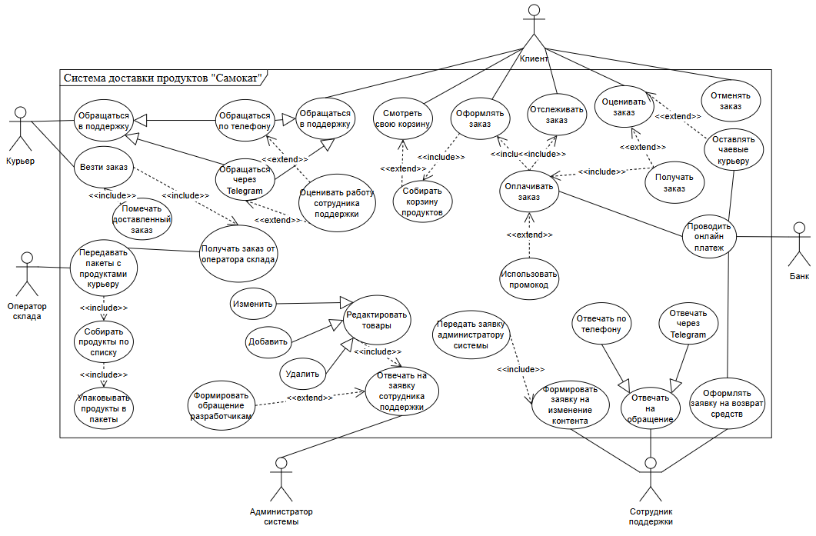

Диаграмма состояний для статуса заказа  
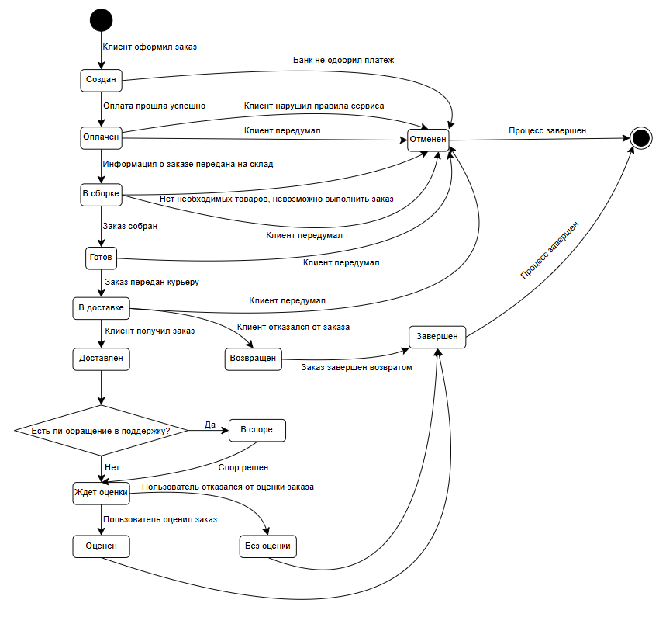

# Прецеденты использования

**1. Оформление заказа**

**Цель:** Клиент оформляет заказ на доставку продуктов.

**Главные акторы:** Клиент.

**Второстепенные акторы:** Банк.

**Предусловия:**

* Клиент авторизован в системе.
* В системе есть доступные товары для выбора.

**Основной поток:**

* Клиент выбирает товары из каталога и добавляет их в корзину.
* Клиент переходит к оформлению заказа.
* Клиент применяет промокод (опционально).
* Система рассчитывает итоговую сумму заказа.
* Клиент выбирает способ оплаты (онлайн).
* Система перенаправляет клиента на страницу оплаты.
* Банк подтверждает оплату.
* Система создает заказ и уведомляет клиента.

**Постусловия:**

* Заказ создан и сохранен в системе.
* Оплата подтверждена банком.

**2. Отслеживание заказа**

**Цель:** Клиент отслеживает статус своего заказа.

**Главные акторы:** Клиент.

**Второстепенные акторы:** Курьер.

**Предусловия:**

* Клиент оформил заказ.

**Основной поток:**

* Клиент открывает приложение и переходит в раздел "Мои заказы".
* Система отображает текущий статус заказа ("Собирается", "В пути" или "Доставлен").
* Система обновляет статус заказа в реальном времени.

**Постусловия:**

* Клиент видит актуальный статус заказа.

**3. Доставка заказа**

**Цель:** Курьер доставляет заказ клиенту.

**Главные акторы:** Курьер.

**Второстепенные акторы:** Клиент.

**Предусловия:**

* Заказ собран оператором склада и передан курьеру.

**Основной поток:**

* Курьер получает информацию о заказе через приложение.
* Курьер проложил маршрут доставки через систему.
* Курьер доставляет заказ клиенту.
* Клиент подтверждает получение заказа через приложение.

**Постусловия:**

* Заказ отмечен как доставленный.
* Курьер завершает свою задачу.

**4. Обращение в поддержку**

**Цель:** Клиент решает проблему с заказом через службу поддержки.

**Главные акторы:** Клиент.

**Второстепенные акторы:** Сотрудник службы поддержки.

**Предусловия:**

* Клиент зарегистрирован в системе.

**Основной поток:**

* Клиент открывает приложение и переходит в раздел "Поддержка".
* Клиент выбирает способ связи (телефон, Telegram).
* Система соединяет клиента с сотрудником поддержки.
* Клиент описывает проблему.
* Сотрудник поддержки решает проблему или передает заявку в соответствующий отдел.

**Постусловия:**

* Проблема клиента решена или зарегистрирована для дальнейшего рассмотрения.

**5. Управление складом**

**Цель:** Оператор склада собирает и упаковывает заказ.

**Главные акторы:** Оператор склада.

**Предусловия:**

* В системе есть заказы, которые нужно собрать.

**Основной поток:**

* Оператор склада получает информацию о заказе через систему.
* Оператор собирает заказ согласно списку товаров.
* Оператор упаковывает заказ и передает его курьеру.

**Постусловия:**

* Заказ упакован и передан курьеру.

**6. Управление товарами**

**Цель:** Администратор системы обновляет информацию о товарах.

**Главные акторы:** Администратор системы.

**Предусловия:**

* Администратор авторизован в системе.

**Основной поток:**

* Администратор переходит в раздел управления товарами.
* Администратор выбирает действие: добавить, удалить или отредактировать информацию о товаре.
* Система сохраняет изменения.

**Постусловия:**

* Информация о товарах обновлена в системе.

**7. Возврат средств**

**Цель:** Клиент оформляет заявку на возврат средств.

**Главные акторы:** Клиент.

**Второстепенные акторы:** Сотрудник службы поддержки, Банк.

**Предусловия:**

* Клиент оформил заказ и оплатил его.
* Возникла ситуация, требующая возврата средств.

**Основной поток:**

* Клиент обращается в службу поддержки через приложение.
* Сотрудник службы поддержки оформляет заявку на возврат.
* Система передает заявку в банк.
* Банк обрабатывает заявку и возвращает средства клиенту.

**Постусловия:**

* Средства возвращены клиенту.
* Заявка закрыта.

**8. Использование промокодов**

**Цель:** Клиент применяет промокод для получения скидки на заказ.

**Главные акторы:** Клиент.

**Второстепенные акторы:** Нет.

**Предусловия:**

* Клиент авторизован в системе.
* У клиента есть действующий промокод.

**Основной поток:**

* Клиент добавляет товары в корзину.
* Клиент переходит к оформлению заказа.
* Клиент вводит промокод в соответствующее поле.
* Система проверяет валидность промокода.
* Если промокод действителен, система применяет скидку.
* Клиент завершает оформление заказа.

**Постусловия:**

* Промокод применен, и итоговая сумма заказа уменьшена.

**9. Обработка жалобы клиента**

**Цель:** Сотрудник поддержки решает проблему клиента, связанную с заказом.

**Главные акторы:** Сотрудник службы поддержки.

**Второстепенные акторы:** Клиент.

**Предусловия:**

* Клиент оформил жалобу через Telegram или по телефону.

**Основной поток:**

* Клиент описывает проблему (например, недостача товара, поврежденный продукт).
* Сотрудник поддержки регистрирует жалобу в системе.
* Сотрудник решает проблему самостоятельно (например, возвращает средства) или передает ее администратору системы.
* Система уведомляет клиента о результате обработки жалобы.

**Постусловия:**

* Проблема клиента решена, заявка закрыта.

**10. Оплата заказа через банк**

**Цель:** Клиент оплачивает заказ онлайн через банковский шлюз.

**Главные акторы:** Клиент.

**Второстепенные акторы:** Банк.

**Предусловия:**

* Клиент оформил заказ.

**Основной поток:**

* Система перенаправляет клиента на страницу оплаты банка.
* Клиент вводит данные карты и подтверждает платеж.
* Банк обрабатывает платеж и отправляет подтверждение системе.
* Система обновляет статус заказа как "Оплачен".

**Постусловия:**

* Заказ оплачен, информация передана в систему.

**11. Удаление товара из каталога**

**Цель:** Администратор удаляет товар, который больше недоступен для заказа.

**Главные акторы:** Администратор системы.

**Второстепенные акторы:** Нет.

**Предусловия:**

* Администратор авторизован в системе.

**Основной поток:**

* Администратор переходит в раздел управления товарами.
* Администратор выбирает товар из списка.
* Администратор нажимает "Удалить".
* Система подтверждает удаление.
* Система обновляет данные каталога.

**Постусловия:**

* Товар удален из каталога.